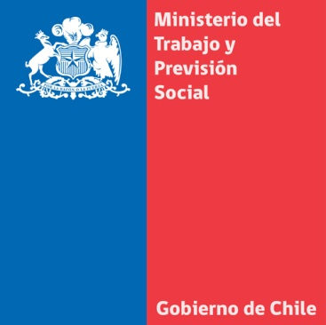
MINISTRA JAVIERA BLANCO: "TENEMOS UN OBJETIVO AMBICIOSO: SER EL PRIMER PAÍS DE LATINOAMÉRICA EN ERRADICAR DEFINITIVAMENTE EL TRABAJO INFANTIL"
- En Chile hay alrededor de 230 mil niños que se encuentran en esta situación.
Santiago, 06 de junio de 2014. Con la presencia de la Ministra del Trabajo y Previsión Social, Javiera Blanco, se dio inicio a la primera sesión del "Comité Asesor Nacional Para la Erradicación del Trabajo Infantil y la Protección del Menor Trabajador".
La Ministra destacó que el desafío que tiene Chile en materia de erradicación del trabajo infantil es ambicioso, pues en la actualidad son alrededor 230 mil niños que se encuentran en esta situación.
"Nos encontramos en un momento muy especial. No sólo estamos en el umbral del desarrollo, sino que Chile se enfrenta a la posibilidad real de ser el primer país de América Latina que, en el mediano plazo, pueda decir que erradicó el trabajo infantil. Sin duda, no se trata de una tarea fácil. Requiere de la colaboración de múltiples actores y de buenas políticas públicas. Pero con decisión y con las instancias institucionales que estamos creando, pensamos que existe una posibilidad cierta de lograrlo", dijo la autoridad.
En la instancia, participan, representantes de los Ministerios del Trabajo y Previsión Social, de Justicia, de Educación, de Desarrollo Social, de Agricultura, de Salud y de Vivienda. También el Servicio Nacional de Menores (Sename), Servicio Nacional de Turismo Chile (Sernatur), Dirección del Trabajo e instituciones como la Organización Internacional del Trabajo (OI), Unicef y la Central Unitaria de Trabajadores (CUT), entre otras.
El principal instrumento que tiene el Comité para realizar su trabajo es la Encuesta de Actividades de Niños, Niñas y Adolescentes (EANNA) realizada en 2012, y en base a la cual se quiere dar lugar a un Observatorio Social por la erradicación del trabajo infantil, cuyo objetivo será producir conocimiento y generar propuestas de políticas públicas para la prevención y erradicación del trabajo infantil en Chile.
El Comité Asesor Nacional Para la Erradicación del Trabajo Infantil y la Protección del Menor Trabajador tiene por objetivo también la reactivación de los Comités Regionales, la creación de un Plan Nacional de prevención y erradicación del Trabajo Infantil.
Finalmente, se anunció la Conmemoración del Día Mundial Contra el Trabajo Infantil, que se llevará a cabo durante el mes de junio.

